«Как обезопасить себя в Интернете?»

Источник изображения: http://besplatnyeprogrammy.ws/rekomendacii-po-bezopasnosti-v-internete/

Антивирус
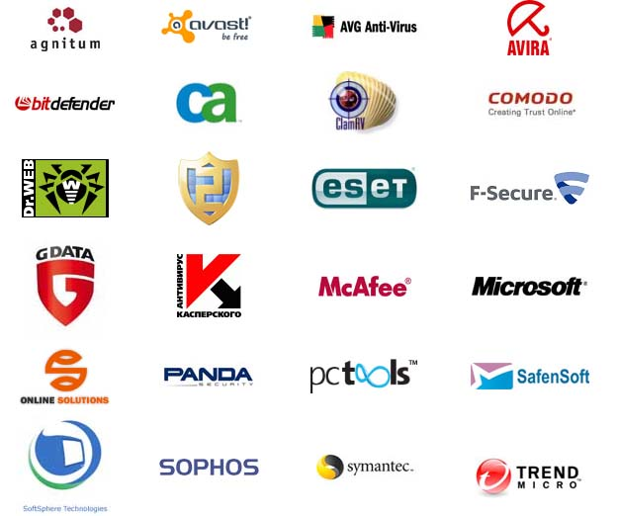
Среди пользователей бытует мнение, что если стоит антивирус, то никакой вирус не страшен, однако это мнение ошибочно. Конечно, антивирус может помочь определить, где вирус, но большинство пользователей, не обдумывая соглашаются с любым предупреждением Антивируса, устанавливают подозрительные программы и добавляют их в исключения антивируса. Как не странно при поломке компьютера, потере данных они винят не себя, а именно Антивирусное ПО. С одной стороны это правильно ведь разработчик Антивируса обещает вам 100% защиту, но с другой нужно отдавать отчет своим действиям, каждый день в сети интернет появляется всё больше и больше вирусов и не каждая компания в состоянии вовремя обновлять сигнатуры баз данных с вирусами. Нужно действовать в интернете аккуратно, в большинстве случаев хорошо настроенный Firewall способен заменить даже самое навороченное Антивирусное ПО. Программы, которые используют злоумышленники, записывают ваши действия, нажатия клавиш, делают снимки экрана и прочее, но для передачи этой информации назад к хозяину они используют интернет. Для предотвращения передачи информации по спрятанным путям – портам были придуманы программы, которые блокируют нежелательные или опасные подключения через подозрительные порты. Называют их Firewall. Для обеспечения безопасности следует скачать и установить один из Firewall, их много как бесплатных, так и платных. Но и Firewall следует использовать с умом, сам он может, и будет блокировать некоторые подключения, но чаще он будет спрашивать какое действие предпринять и в большинстве случаев пользователи разрешают большинство опасных подключений. Поэтому к каждому сообщению Firewall следует относиться с максимально внимательностью, он указывает, какое приложение, к какому порту обращается.
Классификация антивирусных продуктов
Классифицировать антивирусные продукты можно сразу по нескольким признакам, таким, как: используемые технологии антивирусной защиты, функционал продуктов, целевые платформы.
По используемым технологиям антивирусной защиты:
- Классические антивирусные продукты (продукты, применяющие только сигнатурный метод детектирования)
- Продукты проактивной антивирусной защиты (продукты, применяющие только проактивные технологии антивирусной защиты);
- Комбинированные продукты (продукты, применяющие как классические, сигнатурные методы защиты, так и проактивные)
По функционалу продуктов:
- Антивирусные продукты (продукты, обеспечивающие только антивирусную защиту)
- Комбинированные продукты (продукты, обеспечивающие не только защиту от вредоносных программ, но и фильтрацию спама, шифрование и резервное копирование данных и другие функции)
По целевым платформам:
- Антивирусные продукты для ОС семейства Windows
- Антивирусные продукты для ОС семейства *NIX (к данному семейству относятся ОС BSD, Linux и др.)
- Антивирусные продукты для ОС семейства MacOS
- Антивирусные продукты для мобильных платформ (Windows Mobile, Symbian, iOS, BlackBerry, Android, Windows Phone 7 и др.)
- Антивирусные продукты для корпоративных пользователей можно также классифицировать по объектам защиты:
Антивирусные продукты для корпоративных пользователей можно также классифицировать по объектам защиты:
- Антивирусные продукты для защиты рабочих станций
- Антивирусные продукты для защиты файловых и терминальных серверов
- Антивирусные продукты для защиты почтовых и Интернет-шлюзов
- Антивирусные продукты для защиты серверов виртуализации
- и т. д.

